**МИНОБРНАУКИ РОССИИ**

**Федеральное государственное автономное образовательное  
 учреждение высшего образования   
«Южный федеральный университет»**

**Кафедра прикладной информатики и инноватики**

**Направление**

**09.03.03 "Прикладная информатика"**

**ОТЧЕТ**

**по дисциплине "Теория информационных процессов и систем"**

**Лабораторная работа №8**

Выполнил студент 4 курса группы 6 **_____________** Едленко С.А.

подпись

Проверил **_____________** Глод О. Д. подпись

**Ростов-на-Дону**

**2022**

**Цель работы:**

Дан вектор, посчитать сумму, среднее, среднеквадратичное отклонение, медиану, квантили.

**Ход работы:**

Вектор A = {5, 6, 7, 11, 13, 18, 24}

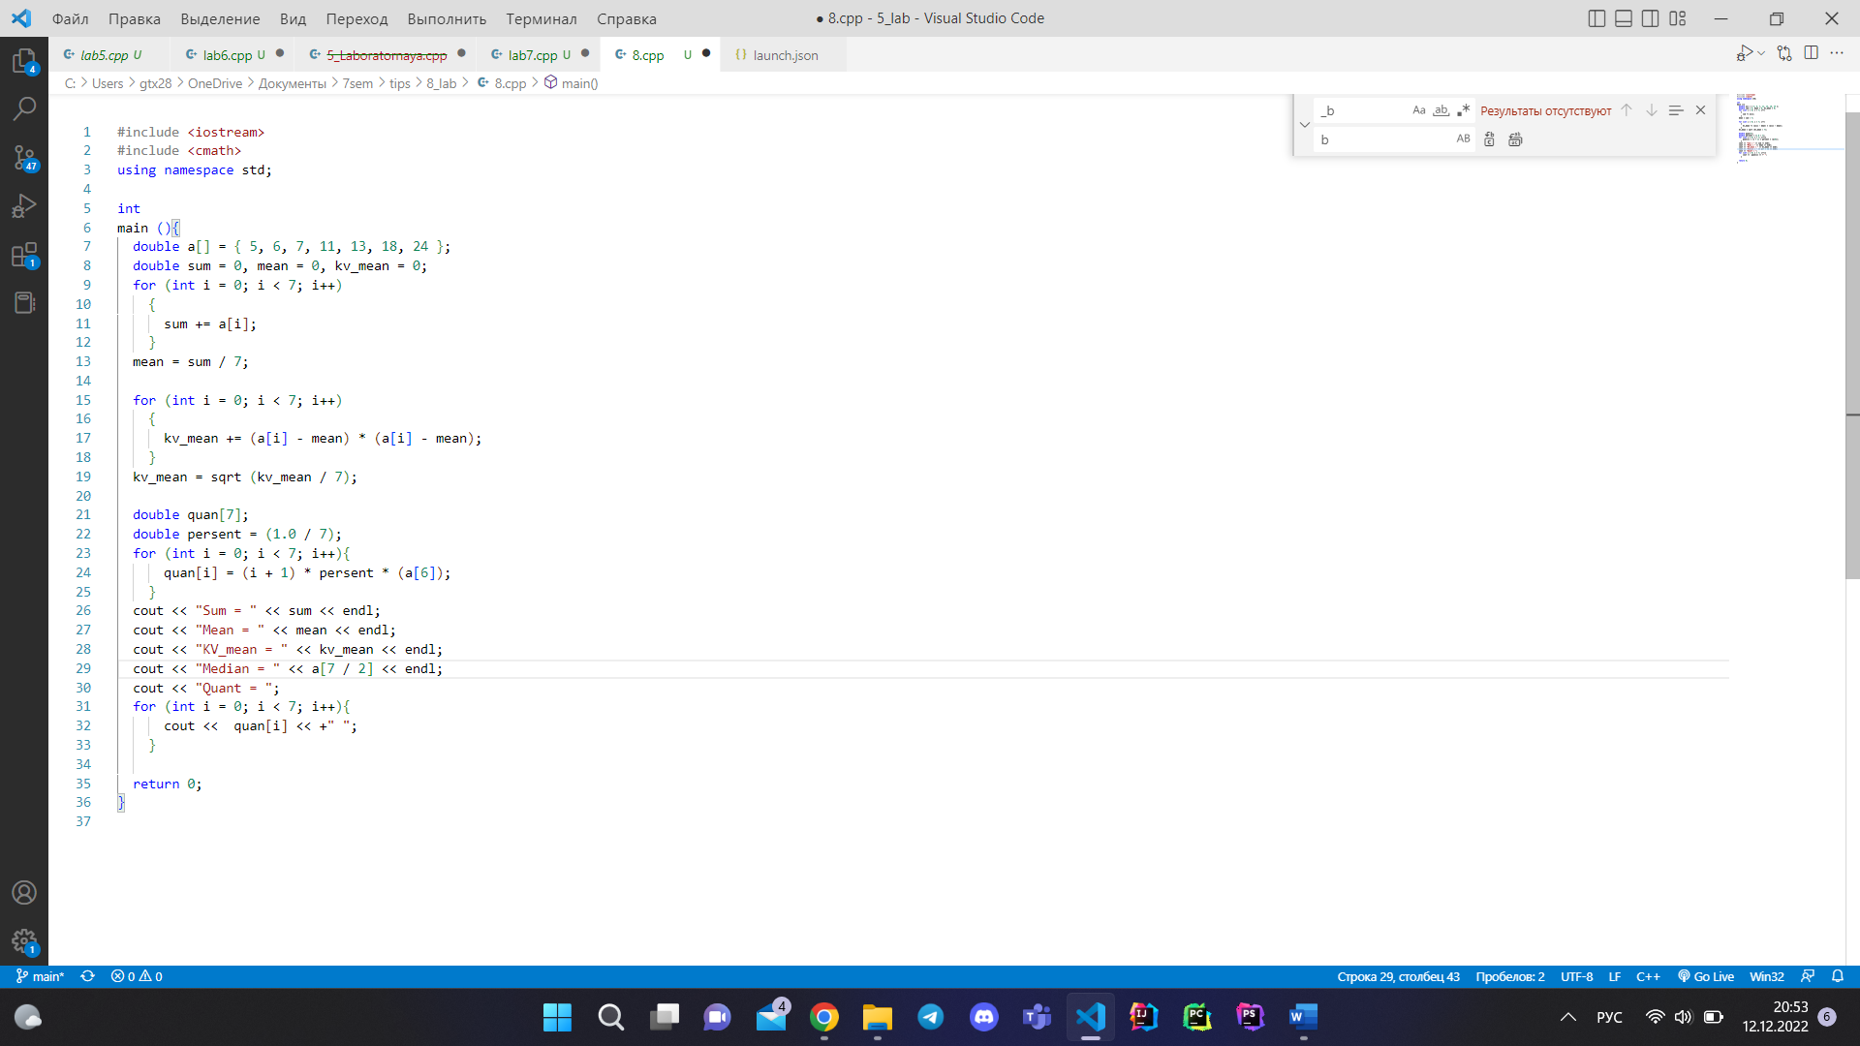

Рисунок 1. Код программы

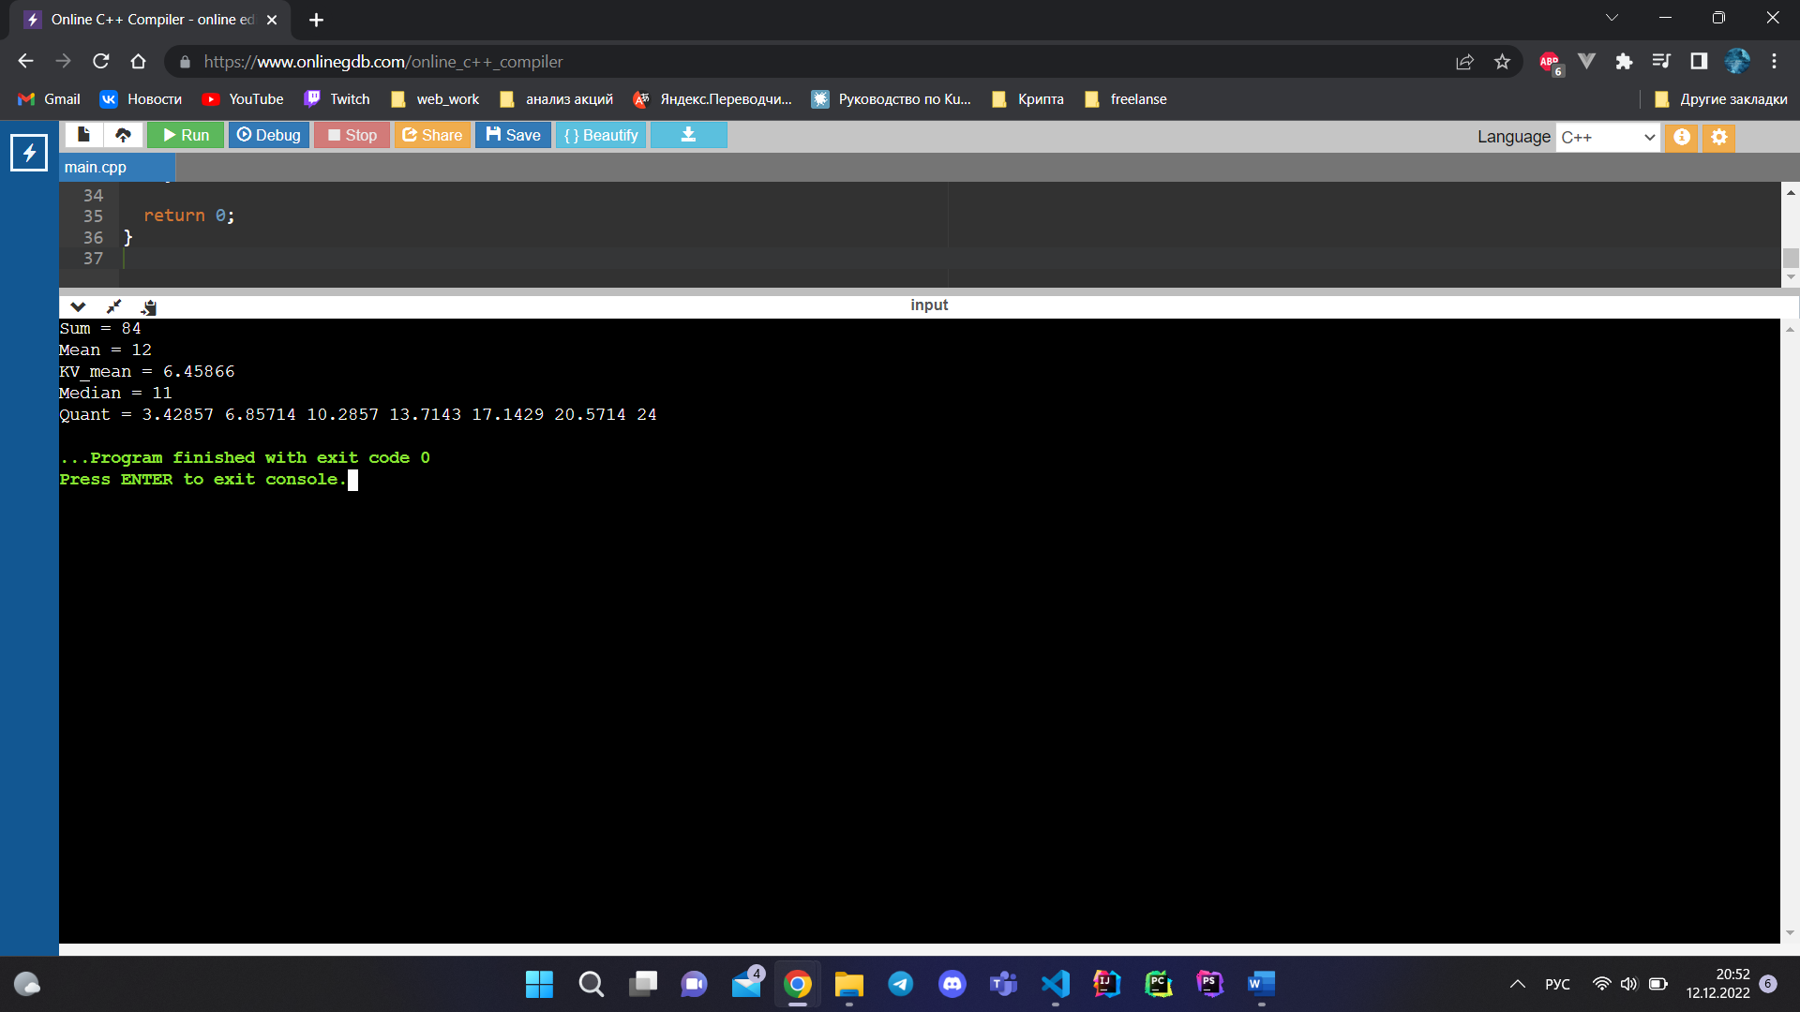

Рисунок 2. Результат вычислений программы

**Вывод**:

В ходе лабораторной работы была создана программа, вычисляющая сумму, среднее, среднеквадратичное отклонение, медиану, квантили вектора.